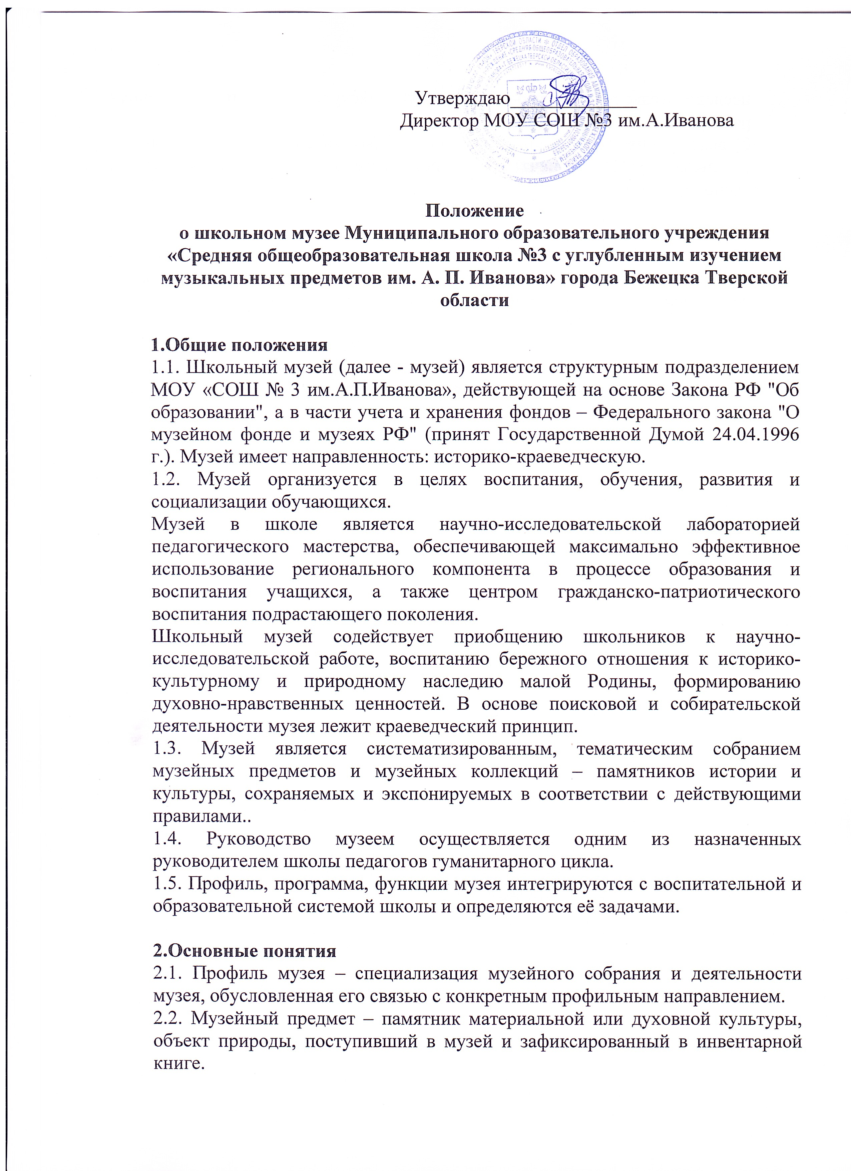2.3. Музейное собрание – научно организованная совокупность музейных предметов и научно-вспомогательных материалов.
2.4. Комплектование музейного фонда – деятельность музея по выявлению, сбору, учету и описанию музейных предметов.
2.5. Инвентарная книга – основной документ учета музейных предметов.
2.6. Экспозиция – выставленные на обозрение в определенной системе музейные предметы (экспонаты).

3. Цели и задачи музея
3.1. Основной целью музея является расширение образовательного и воспитательного пространства для школьников, создание условий для реального выбора образовательных услуг, обеспечивающих развитие личностных качеств (самоорганизации, аналитического мышления, коммуникативных навыков и др.); приобщение к культуре своего народа; духовно-нравственное, патриотическое и гражданское воспитание.
3.2. Задачи музея
- Повышение информированности и формирование у подрастающего поколения уважительного отношения к прошлому Родины, родного края через использование фондов музея и активизацию учебно-методической работы.
- Развитие навыков поисковой, исследовательской деятельности, экспозиционной и экскурсоводческой работы, пополнение фондов музея.
- Увековечивание памяти героев- земляков, участников Великой Отечественной войны. Использование опыта, знаний ветеранов ВОВ, детей войны и тружеников тыла в воспитательных и образовательных целях.
- Профилактика асоциального поведение учащихся, обеспечение эмоционального благополучия и формирование толерантности подрастающего поколения.
-Содействие вовлечению семей в исследование своей родословной, фактов генеалогии, формирование традиционных семейных ценностей;
- Повышение авторитета музейной педагогики в школе.

4. Содержание и формы работы музея
4.1. Основные формы деятельности Совета школьного музея
- кружок,
- клуб интересных встреч,
- экскурсии,
- классные часы,
- музейные и краеведческие уроки,
- посещение и сотрудничество с музеями города
- организацияисследовательской работы школьников,
- участие в благотворительных и иных акциях, волонтерстве,
- конкурсное движение,
- выпуск печатной продукции,
- выступления в СМИ,
- работа музейного сайта.
- создание медиатеки музея. Создание стендов и переносных выставок,
- встречи с ветеранами, тружениками тыла, детьми войны в целях сохранения исторической правды
- сотрудничество с общественными организациями, библиотеками, образовательными организациями Бежецкого района.
Учитывая специфику МОУ «СОШ №3 им.А.П.Иванова», активно работающей над проблемой духовно-нравственного воспитания подрастающего поколения и внедрению инновационных форм в преподавании, одной из основных форм работы школьного музея является привлечение современных образовательных технологий (в частности метода проектов (индивидуальных, коллективных), ИКТ) в дело развития школьного музееведения.
4.2. Основные направления работы школьного музея
1.Организационное:
а. работа с документацией,
б. работа совета музея,
в. совещания при директоре,
г. участие в работе школьных МО, педсоветах и пр.,
д. участие в торжественных патриотических акциях,
е. сотрудничество с Советом ветеранов Бежецкого района Тверской области; РГУ им. Косыгина, ДМШ РИИ , Домом народного творчества г Тверь,Бежецкой епархией , женским монастырем г Бежецка, Вепревской школой им.Ф.Морина (Сонковский район)

2.Поисковое и научно-исследовательское:
а. подготовка и презентация проектов,
б. изучение истории родного края, организация встреч с ветеранами, тружениками тыла и детьми войны,
в. индивидуальная научно-исследовательская деятельность (написание рефератов, создание проектов), фольклорные экспедиции,
г. работа с фондами, осуществление связи со СМИ,
д. участие в городских, областных, всероссийских краеведческих и патриотических конкурсах, конференциях и т.д., развитие связей с другими музеями.
3. Просветительское:
а. разработка и проведение экскурсий, уроков памяти, встреч с ветеранами, краеведческих уроков,
б. подготовка экскурсоводов,
в. Проведение тематических предметных недель, викторин и турниров, г. выпуск общешкольных газет,
д. пополнение сайта школьного музея, создание электронных ресурсов по школьному музееведению.
4. Работа над обновлением и пополнением фондов:
а. переоборудование экспозиции (тематическое, техническое, ремонтные работы),
б. работа с музейной картотекой, инвентаризация,
в. обобщение материалов проектов,
г. методическая работа.
5.Функции музея
1. Осуществление музейными средствами деятельности по воспитанию, обучению, развитию, социализации школьников.
2. Развитие детского самоуправления
3. Документирование истории, культуры края и земляков путем выявления, сбора изучения и хранения музейных предметов.
4. Организация культурно-просветительской, методической, информационной и иной деятельности, разрешенной законом

7.Учет и обеспечение сохранности фондов музея
7.1.Учет музейных предметов собрания музея осуществляется по основному и вспомогательному фондам.
7.2.Учет музейных предметов основного фонда (подлинных памятников материальной и духовной культуры) осуществляется в инвентарной книге музея.
7.3.Хранение в музеях взрывоопасных, радиоактивных и иных предметов, угрожающих жизни и безопасности людей, категорически запрещается.
7.4.Закрепление музейных предметов и музейных коллекций в собственность образовательного учреждения производится собственником в соответствии с законодательством РФ на праве оперативного управления.
7.5. Ответственность за сохранность фондов музея несет руководитель музея.
7.6. Музейные предметы, сохранность которых не может быть обеспечена школьным музеем, должны быть переданы на хранение в местный краеведческий музей или государственный архив.

8. Руководство работой музея.
8.1. Общее руководство деятельностью музея осуществляет руководитель школы.
8.2. Непосредственное руководство практической деятельностью музея осуществляет руководитель музея, назначенный приказом по школе.
8.3. Текущую работу музея осуществляет совет музея. В целях оказания помощи музею может быть организован попечительный совет.

9. Руководитель школьного музея
9.1. Руководитель школьного музея назначается приказом директора образовательного учреждения.
9.1. Руководитель школьного музея:
а) комплектует и организует работу ученического актива школьного музея, с которым осуществляет плановую поисково-собирательную, исследовательскую, учетно-хранительную, экскурсионную и выставочную работу;
б) ведет в инвентарной книге учет подлинных материалов, поступающих в школьный музей, обеспечивает их систематизацию, правильное хранение и экспонирование.

10. Реорганизация (ликвидация) музея
10.1. Вопрос о реорганизации (ликвидации) музея, а также о судьбе его коллекций решается руководителем образовательного учреждения по согласованию с вышестоящим органом управления образованием.

Директор МОУ СОШ №3 им.А.П.Иванова________________В.Ф.Дядюшко

